Niebuhrs måling af højden på obelisken i Heliopolis
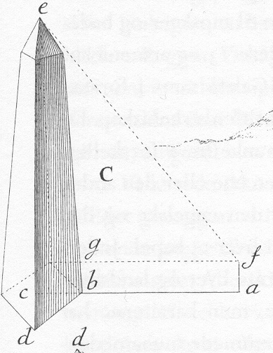  Figur 1. Tavle V fig C i Niebuhrs Rejsebeskrivelse. | 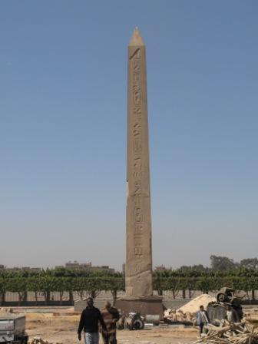  Figur 2. Heliopolisobelisken februar 2009 [forf. foto]

s.132. [Måling af obelisken i Heliopolis].
Beliggenheden af byen Heliopolis er blevet bestemt så nøje af de ældre og nyere geografer at man vel næppe er i tvivl om den længere. Man ser dens ruiner nær ved landsbyen Mataré cirka to timer nord nordøst for Cairo [...]. Men der er ikke andet tilbage af den end nogle store dæmninger og høje fulde af små stykker marmor, granit og skærver, nogle rester af en sfinks og en stadig opretstående obelisk som måske har været for tung til at de nye indbyggere har kunnet føre den væk. Sidstnævnte er af granit i ét stykke og på alle fire sider beskrevet med hieroglyffer. Dens hjørner vender mod syd sydøst, nord nordvest, øst sydøst og vest sydvest. […] For at måle dens højde tog jeg linje a.b. fig. C på TAVLE V. Den er 84 fod og 9 tommer, b.d. er 5 fod og 7 tommer, og hele grundlinjen a.c. altså 88 fod og 8 tommer. Vinklen e.f.g. var 30°.5’. Obeliskens højde over instrumentets horisont er altså 51 fod og 4 tommer. g.b. var 6 fod og 9 tommer, og følgelig er e.c. eller hele obeliskens højde over jorden 58 fod og 1 tomme.

Opgave 1: Kontrollér Niebuhrs udregninger ved at benytte figur 3 og 4; figur 3 er blot en gentegning af Niebuhrs egen, som ses på figur 1.
Forslag til fremgangsmåde:
Omregn alle længder til tommer ( 1 fod = 12 tommer).
Vinkelmålingsinstrumentet er opstillet i f, lodret over a.
ab opmåles.
db opmåles. Så kan bc beregnes, idet obeliskens grundflade antages at være et kvadrat (se figur 4).
Vinkel gfe opmåles med vinkelmålingsinstrumentet.
I den retvinklede trekant eg'f kender vi nu en katete og en spids vinkel.
Så kan vi bestemme den anden katete, som er obeliskens højde over instrumentet.
Opgave 2: Hvilket instrument bruger Niebuhr til denne opmåling? Beskriv dette instruments virkemåde og montering under opmålingen af den lodrette vinkel.

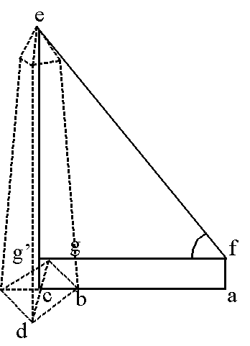  Figur 3 | 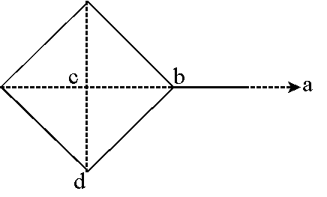  Figur 4

